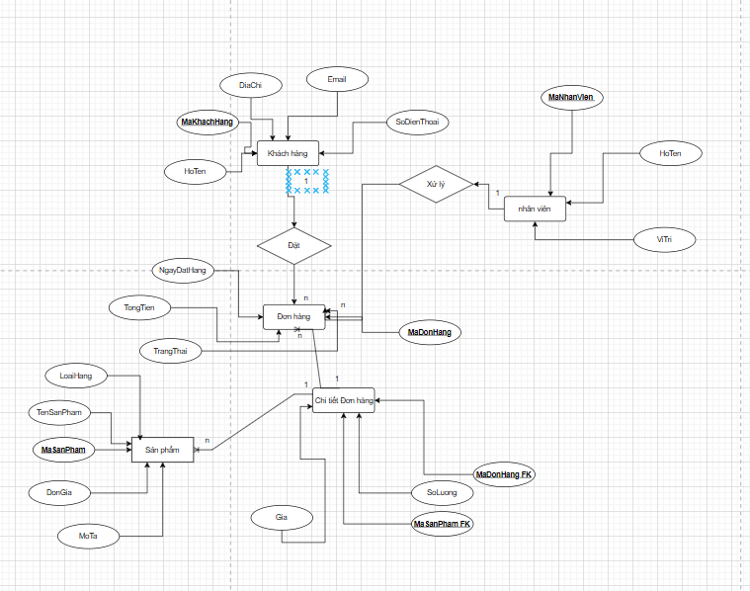
1. Thực thể: Khách hàng (Customer)
Ý nghĩa: Lưu thông tin người mua hàng trên website.
Thuộc tính
- MaKhachHang (PK)
- HoTen Họ và tên của khách hàng.
- Email Địa chỉ email dùng để đăng nhập và nhận thông báo đơn hàng.
- SoDienThoai Số điện thoại liên hệ khi giao hàng.
- DiaChi Địa chỉ nhận hàng của khách.
2. Thực thể: Sản phẩm (Product)

Ý nghĩa: Lưu thông tin các sản phẩm được bán trên website.

Thuộc tính
- MaSanPham (PK)
Mã định danh duy nhất của sản phẩm.
- TenSanPham
Tên sản phẩm hiển thị trên website.
- Gia
Giá bán hiện tại của sản phẩm.
- MoTa
Thông tin mô tả chi tiết về sản phẩm.
- LoaiHang
Phân loại sản phẩm (ví dụ: điện thoại, laptop, quần áo…).
3. Thực thể: Đơn hàng (Order)

Ý nghĩa: Lưu thông tin mỗi lần khách hàng đặt mua sản phẩm.
Thuộc tính
- MaDonHang (PK)
Mã định danh duy nhất của đơn hàng.
- NgayDatHang
Ngày khách hàng thực hiện đặt hàng.
- TongTien
Tổng giá trị của đơn hàng.
- TrangThai
Trạng thái đơn hàng (ví dụ: đang xử lý, đang giao, đã hoàn thành).
4. Thực thể: Chi tiết đơn hàng (OrderDetail)

Ý nghĩa: Lưu thông tin các sản phẩm cụ thể trong từng đơn hàng.
Thuộc tính

- MaDonHang (PK, FK)
Liên kết đến bảng Đơn hàng.
- MaSanPham (PK, FK)
Liên kết đến bảng Sản phẩm.
- SoLuong
Số lượng sản phẩm được đặt trong đơn hàng.
- DonGia
Giá của sản phẩm tại thời điểm đặt hàng.
- Khóa chính kết hợp:
MaDonHang + MaSanPham
5. Thực thể: Nhân viên (Staff)
Ý nghĩa: Lưu thông tin nhân viên quản lý hoặc xử lý đơn hàng.
Thuộc tính
- MaNhanVien (PK)
Mã định danh duy nhất của nhân viên.
- HoTen
Họ và tên nhân viên.
- ViTri
Chức vụ hoặc vị trí làm việc.
6. Quan hệ (Relationship)
1. Quan hệ: Đặt hàng
KhachHang —— Đặt —— DonHang
Ý nghĩa
Một khách hàng có thể đặt nhiều đơn hàng
Một đơn hàng chỉ thuộc về một khách hàng
Loại quan hệ: 1 – N
2. Quan hệ: Chứa sản phẩm
DonHang —— Chứa —— SanPham
Ý nghĩa
Một đơn hàng có thể chứa nhiều sản phẩm
Một sản phẩm có thể xuất hiện trong nhiều đơn hàng
Loại quan hệ:
N – N
Quan hệ này được giải quyết bằng ChiTietDonHang (OrderDetail).

3. Quan hệ: Xử lý đơn hàng
NhanVien —— XuLy —— DonHang
Ý nghĩa
Một nhân viên có thể xử lý nhiều đơn hàng
Một đơn hàng được xử lý bởi một nhân viên
Loại quan hệ 1 – N

